○菊池市文化財保存整備費補助金交付規則
平成17年３月22日
教育委員会規則第50号
改正 平成19年教育委員会規則第16号
令和３年３月22日教育委員会規則第７号
(注)平成22年１月から改正経過を注記した。
(趣旨)
第１条 市は、文化財の保存と保護及び活用を図るための事業を行う所有者又は管理者(以下「所有者等」という。)に対し、予算の範囲内において補助金を交付するものとし、その交付については、この規則に定めるところによる。
(補助対象事業)
第２条 補助金の交付の対象となる事業の種類及び補助率等は、別表に掲げるとおりとする。
(補助金の交付申請)
第３条 補助金の交付を受けようとする所有者等は、文化財保存整備費補助金交付申請書(様式第１号)を提出しなければならない。
２ 前項の申請書には、次に掲げる書類を添付しなければならない。
(1) 事業計画書(様式第２号)
(2) 収支予算書(様式第３号)
(3) 設計書及び設計図(工事の場合)
(4) 修理箇所の写真及び見取図
(5) 工程表
(6) その他参考資料
(補助金の交付決定)
第４条 補助金の交付決定に当たって、菊池市教育委員会は文化財保護委員会の意見を付した関係書類を市長に進達し、市長が決定するものとする。ただし、市長が必要と認めるときは、条件を付すことができる。
(交付決定の通知)
第５条 補助金の交付決定通知は、文化財保存整備費補助金交付決定通知書(様式第４号)により行うものとする。
(実績報告)
第６条 所有者等は、補助事業が完了したときは、事業の実績報告として、次に掲げる書類を速やかに提出しなければならない。
(1) 事業実績報告書(様式第５号)
(2) 収支精算書(様式第６号)
(3) 補助事業の経過及び成果を証する書類並びに写真
(その他)
第７条 この規則に定めるもののほか、特に必要があると認める事項については、市長が別に定める。
附 則
(施行期日)
１ この規則は、平成17年３月22日から施行する。
(経過措置)
２ この規則の施行の日の前日までに、合併前の菊池市文化財保存整備費補助金交付規則(平成14年菊池市教育委員会規則第５号)又は泗水町文化財保存管理整備費補助金交付規則(平成４年泗水町教育委員会規則第６号)の規定によりなされた処分、手続その他の行為は、それぞれこの規則の相当規定によりなされたものとみなす。
附 則(平成19年教育委員会規則第16号)
この規則は、平成19年４月１日から施行する。
附 則(令和３年教育委員会規則第７号)
この規則は、令和３年４月１日から施行する。
別表(第２条関係)
補助対象事業・補助率等
区分 | 種類 | 内容 | 補助率 | 補助限度額
国・県指定文化財保存整備事業 | 全般 | 国庫補助・県補助事業に伴う保存整備事業 | 国庫補助及び県補助の残額の2分の1以内
記念物等整備保存修理事業 | 有形文化財  史跡  名勝  天然記念物 | 保存修理  整備事業 | 補助対象経費の2分の1以内 | 2,000,000円
無形文化財等保存修理事業 | 無形文化財  民俗文化財  無形民俗文化財 | 記録の作成  伝承者養成  保存修理  用具の修理等 | 補助対象経費の2分の1以内 | 500,000円

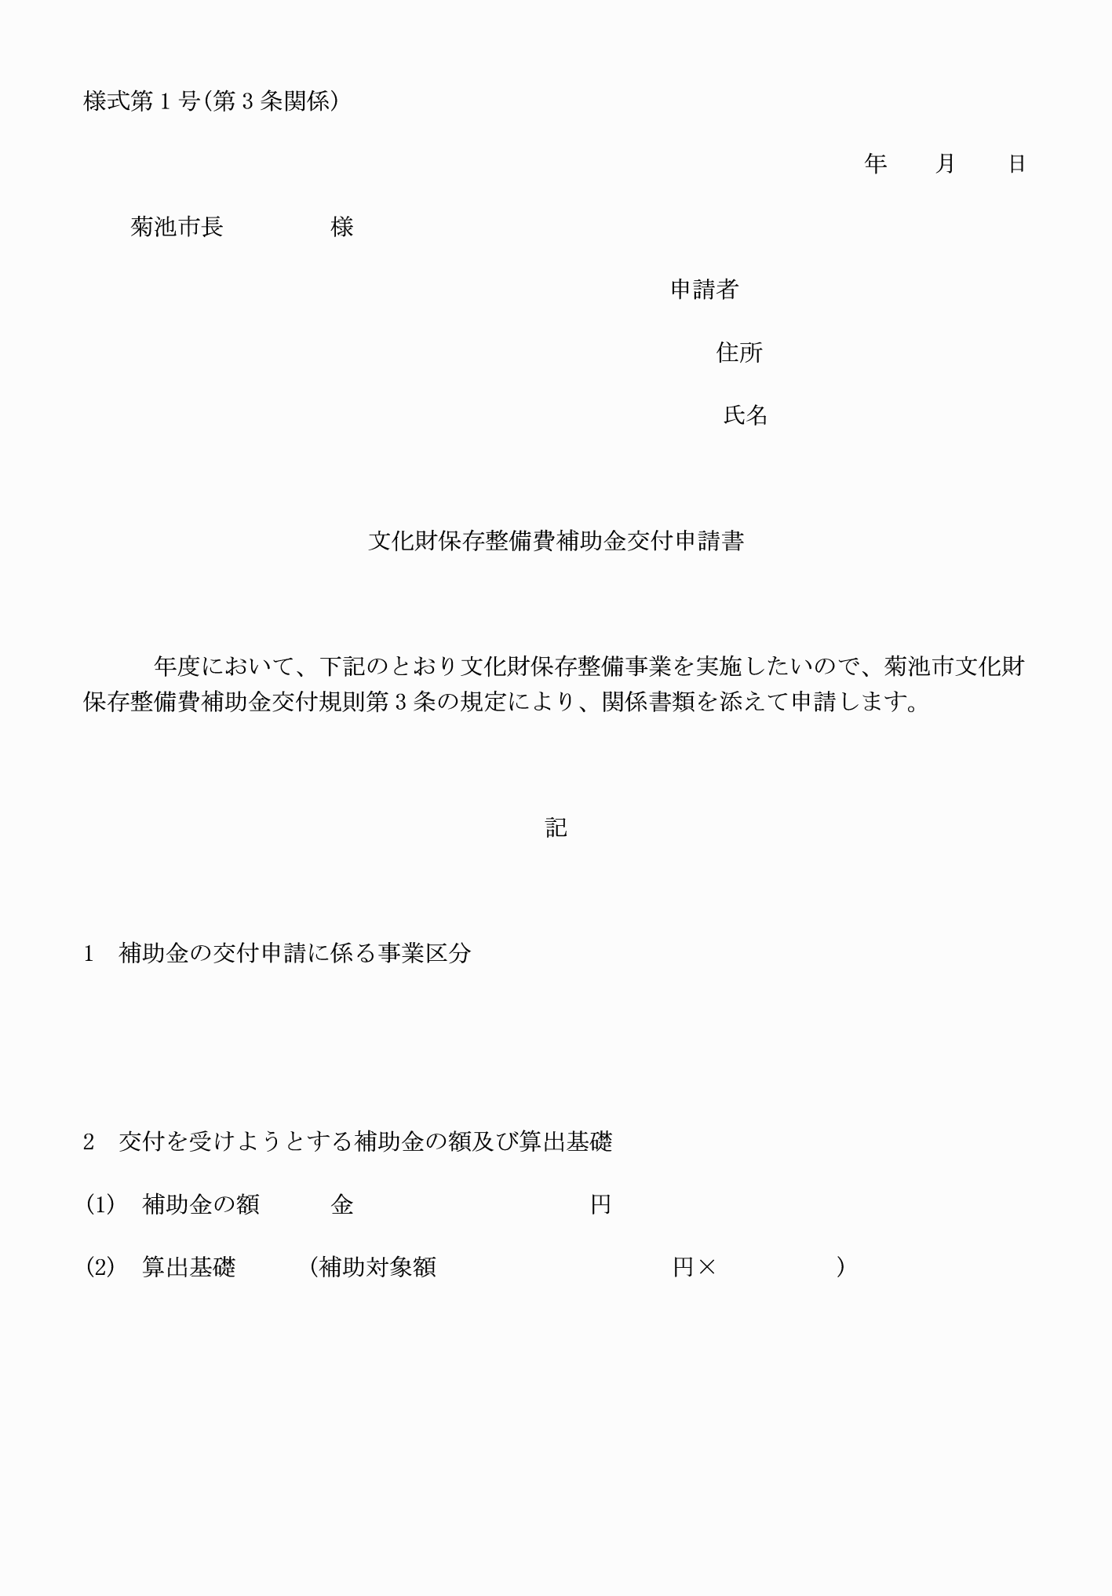

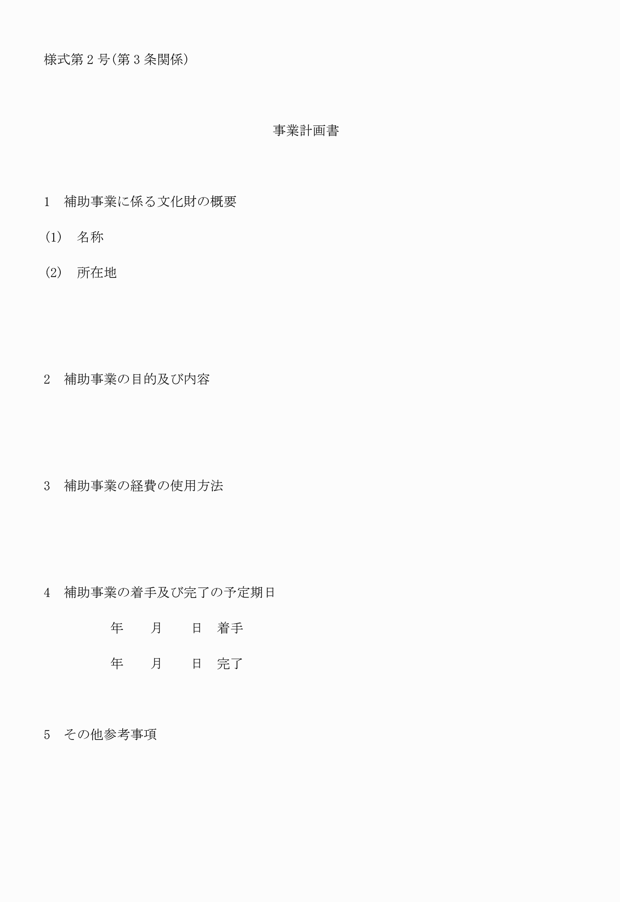

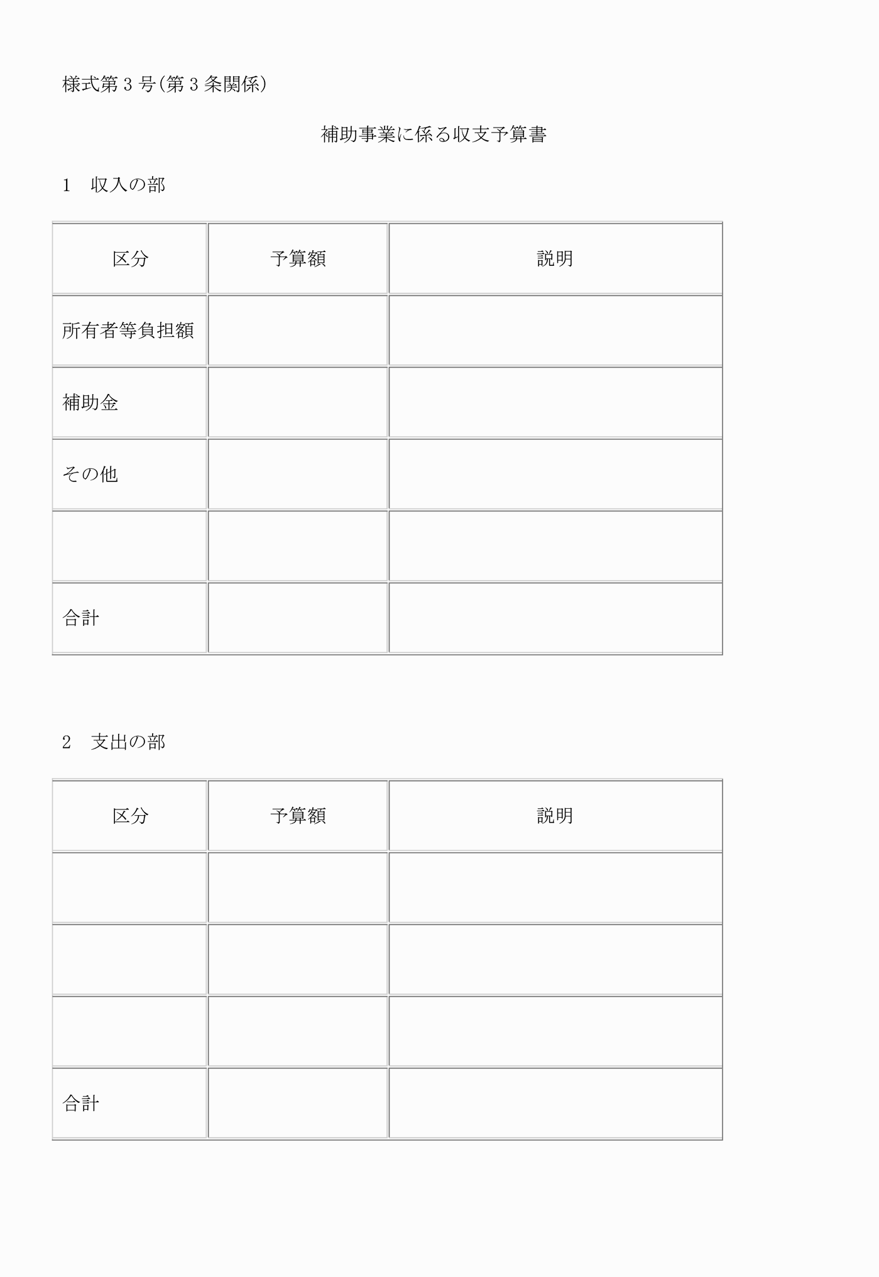

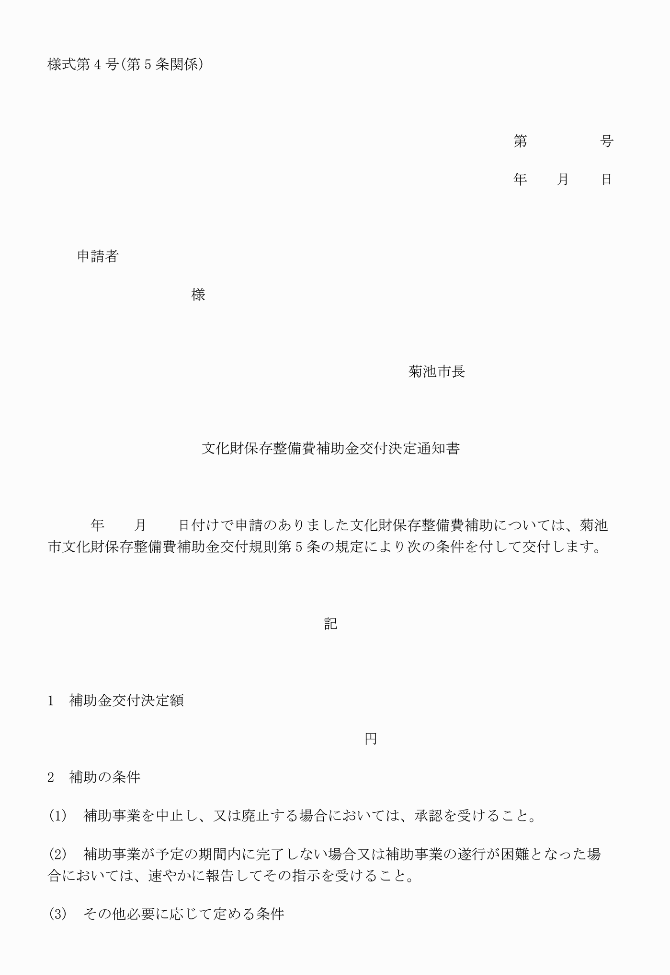

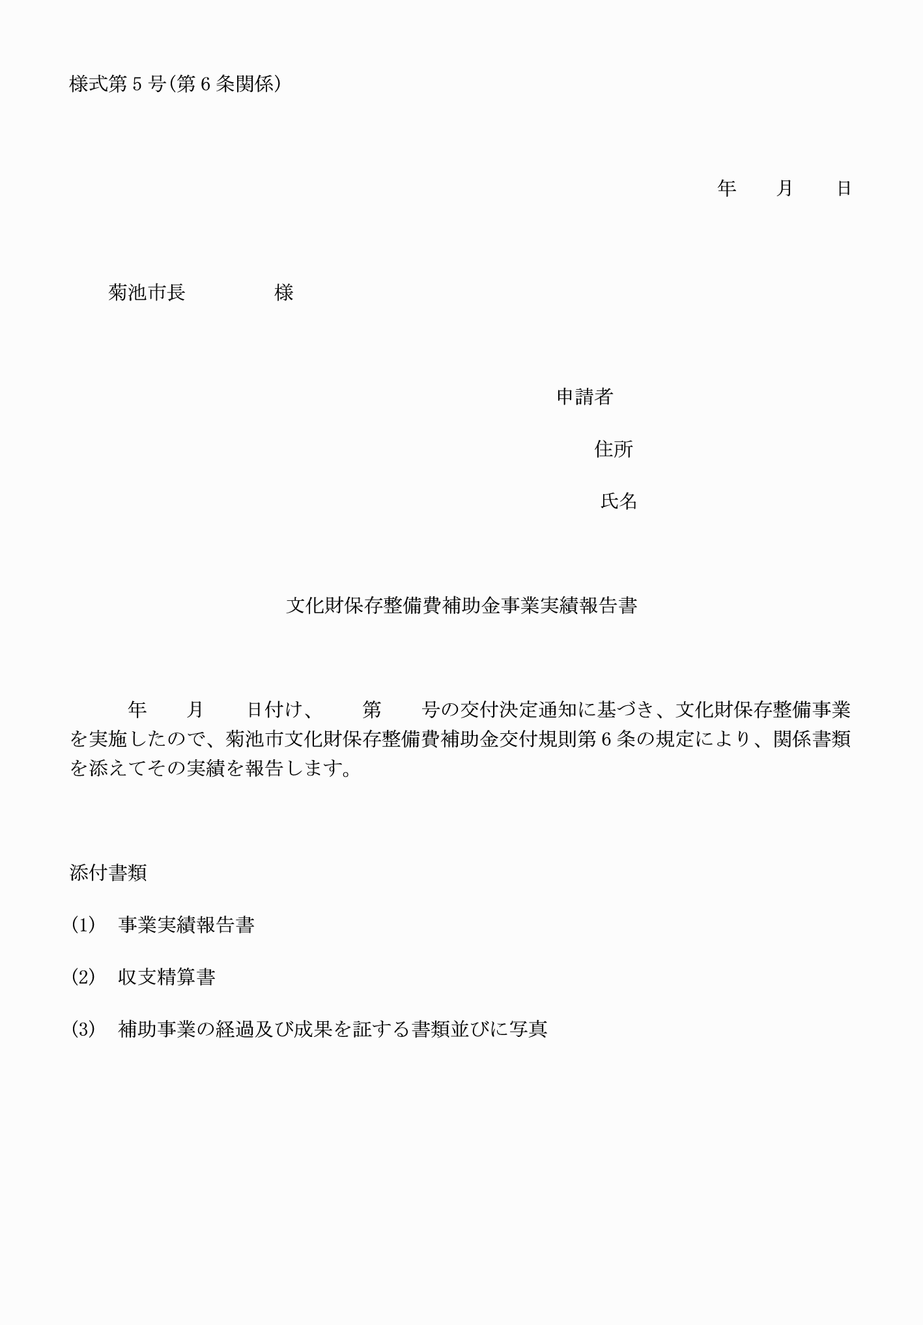

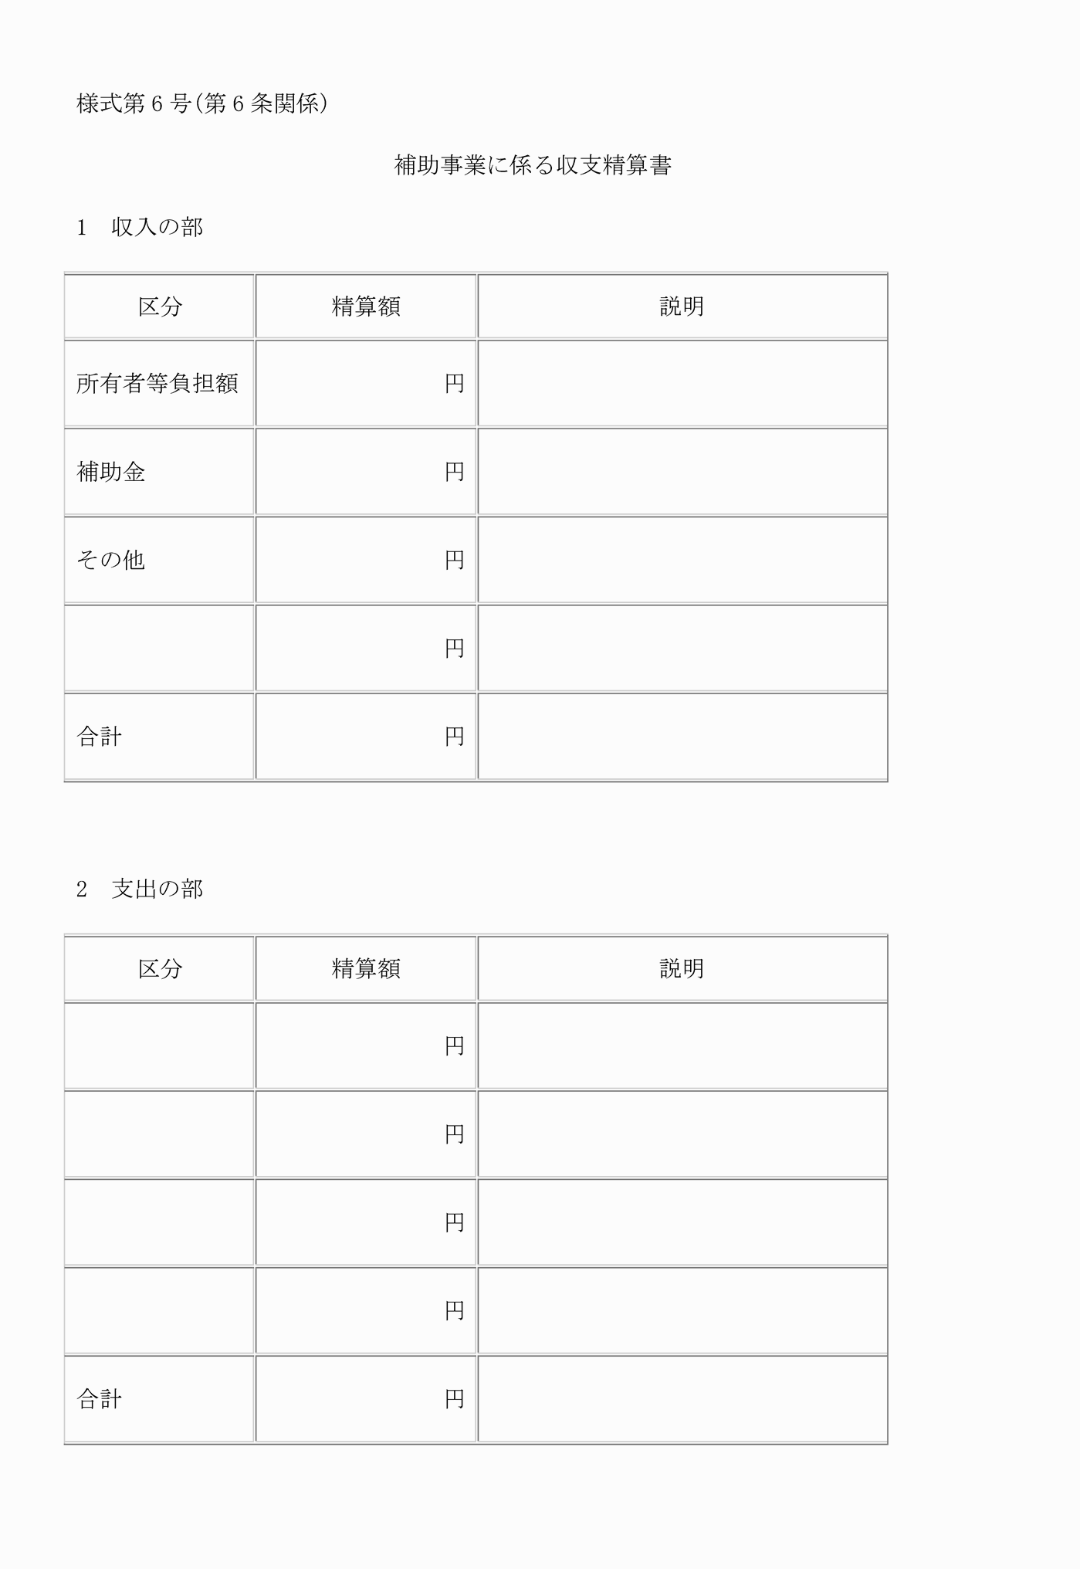

様式第１号(第３条関係)
様式第２号(第３条関係)
様式第３号(第３条関係)
様式第４号(第５条関係)
様式第５号(第６条関係)
様式第６号(第６条関係)

